Рыбинский государственный авиационный технический университет им. П.А.Соловьева

Факультет радиоэлектроники и информатики

Кафедра математического и программного обеспечения электронных вычислительных средств

Лабораторная работа

по дисциплине

Введение в программную инженерию

Студент группы ИПБ-16 Рахимов К.С.

Руководитель Воробьев К.А.

Рыбинск 2017г.

**Руководство пользователя**

Спасибо за то что скачали эту программу !

Все права защищены © 2017, Kamych Editor

---------------------------------------------------------—

Kamych Editor - графический интерфейс пользователя

---------------------------------------------------------—

Чтобы открыть программу вам понадобится зайти в папку "/KED" и запустить файл с именем "KED.exe"

___________________________________________

Инструкция по использованию KED:

Для того чтобы понять все пункты вам понадобится в обязательном порядке открыть изображение "/Instruction.jpg".

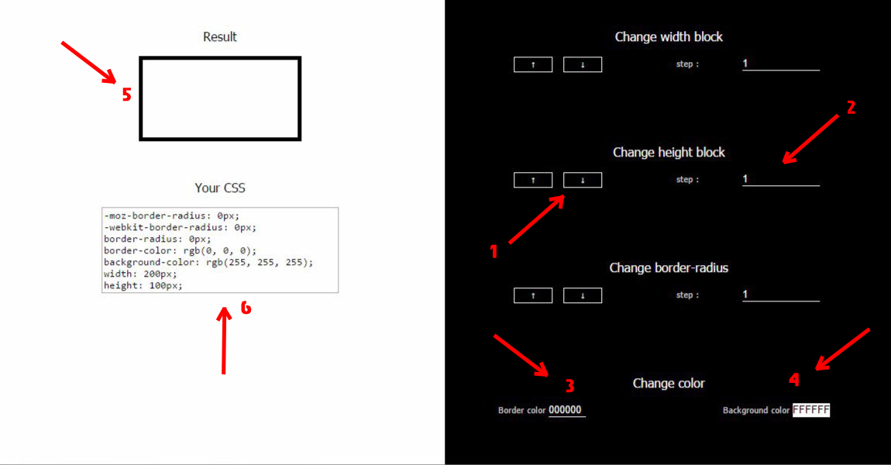

• 1 пукнт - во всех подобных кнопках при нажатии изменяются соответствующие параметры блока из пункта 5.

• 2 пункт - во всех подобных формах вводится значние (число), в следствии чего вы можете взаимодействовать свое значение с кнопкой из первого пункта.

• 3 пункт - в данном пункте при нажатии на форму вы можете выбрать подходящий для вас цвет ( RGB ) обводки, блока из пункта 5.

• 4 пункт - в данном пункте при нажатии на форму вы можете выбрать подходящий для вас цвет фона, блока из пункта 5.

• 5 пункт - тот самый блог, который в начале имеет стандартные значения и изменяется при коррекции.

• 6 пункт - в этом контейнере отображается код (формата CSS) блока из пункта 5.

___________________________________________

В случае каких либо возникших проблем обратитетсь к автору (Рахимов Камол, www.vk.com/kamych1916, +7(920) 121-89-40, kamych1916@gmail.com).

Спасибо за внимание !